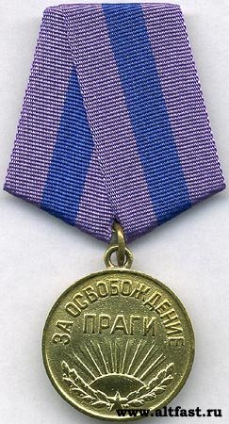
Освобождение Чехословакии.
В жестоких боях с фашистскими ордами на территории дружественной Чехословакии погибло свыше 100 тыс. советских воинов, выполнявших освободительную миссию. Чехословацкий народ глубоко благодарен Советскому Союзу за братскую помощь в освобождении страны. В честь советских воинов, погибших в борьбе с врагом в Чехословакии, воздвигнуты памятники. Улицы и площади городов и сел носят имена советских героев. Пражане бережно хранят память о своих освободителях. Могилы павших борцов на Ольшанском почетном красноармейском кладбище в Праге круглый год утопают в цветах. В память о дне освобождения столицы Чехословакии прославленный советский танк № 23 навечно поставлен в Праге на одной из площадей, названной Площадью советских танкистов. На постаменте этого памятника, напоминающего о великом подвиге советских воинов, написаны имена гвардейцев-танкистов, наиболее отличившихся при освобождении чехословацкой столицы и павших смертью храбрых.
Маршалы Советского Союза Р. Я. Малиновский, И. С. Конев, А. И. Еременко, генерал армии И. Е. Петров, многие офицеры Красной Армии и партизанских отрядов избраны почетными гражданами городов Чехословакии.
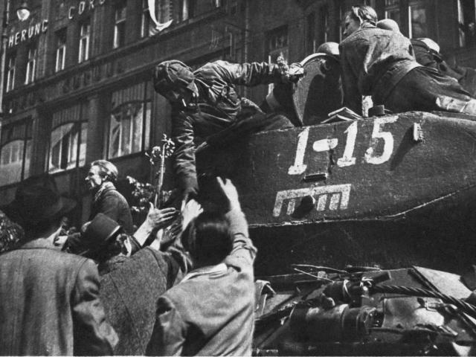
Победа над врагом, одержанная народами Чехословакии при активной помощи Советского Союза, его Вооруженных Сил, навсегда положила конец чужеземной оккупации, угрожавшей самому существованию чешского и словацкого народов. Чехословакия начала новую эру своей истории, эру строительства социализма. Говоря об исторических условиях, которые вызвали такой поворот в истории народов Чехословакии, Готвальд писал: «Самым главным и решающим условием, самым главным и решающим фактором явились вооруженные силы Советской Армии, союз и братская помощь Советского Союза» .
Центральный Комитет Коммунистической партии Чехословакии в одном из своих приветствий КПСС по поводу Дня Победы писал: «Наш народ всегда будет вспоминать этот памятный день с безграничной любовью и благодарностью к великому Советскому Союзу, к славным советским воинам, которые в жестокой борьбе за спасение человечества и за освобождение наших народов окропили своей кровью землю нашей родины. Он будет вспоминать этот день с бесконечной любовью и благодарностью к непобедимой Советской Армии — освободительнице...».

